Hagenberg/Linz, 6. Oktober 2014

Peter Frisch übernimmt Marketing und Vertrieb bei ubitronix
Marktorientierung im Smart Metering Bereich wird deutlich gestärkt

Mit Peter Frisch (45) konnte ubitronix system solutions, der Spezialist für intelligentes Energiemanagement, jetzt einen ausgewiesenen Experten für Smart Energy Lösungen verpflichten. Er übernimmt die Verantwortung für die Bereiche Verkauf und Marketing. Seine Hauptaufgabe ist es, die Geschäftsentwicklung des Hagenberger Unternehmens international weiter voran zu treiben. Neben Österreich und der Schweiz soll die Position von ubitronix dabei vor allem in Zentral- und Südost-Europa ausgebaut werden. Frisch bringt mehr als 20 Jahre Praxis und Erfahrung im IKT-Bereich sowie sieben Jahre im Energiesektor mit und war zuletzt bei T-Systems tätig. „Ich freue mich, dass wir mit Peter Frisch einen so fundierten Branchenkenner gewonnen haben. Mit ihm können wir nun weitere Märkte offensiv erschließen.“, sagt Christoph Schaffer, ubitronix-Geschäftsführer.

Peter Frisch startete seine berufliche Laufbahn als Ingenieur bei NCR. Bei Nortel Networks, dem kanadischen Ausrüster für Enterprise- und Telekommunikationsunternehmen, stieg er rasch die Karriereleiter nach oben und wurde innerhalb von elf Jahren vom Verkaufsberater zum Vertriebsleiter für Unternehmensnetzwerke und Telekommunikation in Österreich, Zentral- und Südosteuropa. Seine Kenntnisse und Erfahrungen setzte der IT-, IKT- und Telekommunikations-Experte bei Devoteam Consulting bei Beratung und Verkauf im Energiesektor ein. Zuletzt leitete Peter Frisch bei T-Systems Austria, dem internationalen Dienstleister für Informations- und Kommunikationstechnologien der Deutschen Telekom AG, das Geschäftsfeld Energie. Bei ubitronix systems solutions wird Frisch unter anderem an der Schnittstelle zum Mehrheitseigentümer S&T operieren, dessen Ziel es ist, einer der größten Marktplayer im Bereich Smart Energy zu werden. ubitronix wird im Bereich Smart Grids mit der professionellen Unterstützung und Erfahrung von Peter Frisch national- und international weiter wachsen“, ist Christoph Schaffer überzeugt.

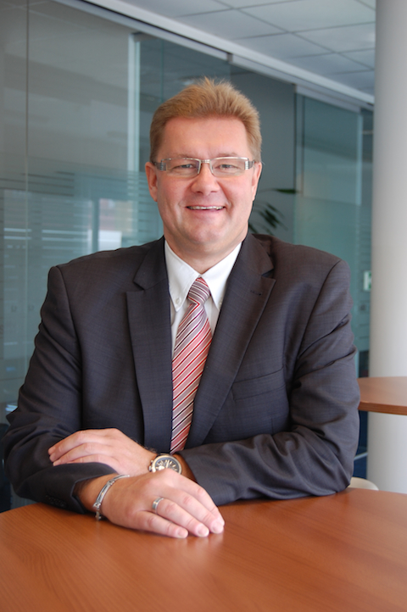
Peter Frisch leitet Verkauf, Marketing und Geschäftsentwicklung bei ubitronix.
Das Foto steht auf unserem Medienportal AMID-PR zum Download bereit.

Weitere Informationen:  ubitronix system solutions GmbH  Dr. Christoph Schaffer  Softwarepark 35/2  A-4232 Hagenberg  Tel.: +43 7236 3343 310  Fax: +43 7236 3343 312  christoph.schaffer@ubitronix.com  www.ubitronix.com | Presse- und Öffentlichkeitsarbeit:  Press'n'Relations Austria GmbH  Priska Koiner  Währinger Straße 61, 1090 Wien  Tel.: +43 1 907 61 48-11 – Fax: +43 1 907 61 48-15  pk@press-n-relations.at – www.press-n-relations.com  Press’n’Relations GmbH – Uwe Pagel  Magirusstraße 33 – D-89077 Ulm  Tel.: +49 731 962 87-29 – Fax: +49 731 962 87-97  upa@press-n-relations.de

ubitronix system solutions GmbH hat seinen Sitz in Hagenberg (Oberösterreich) und ist einer der führenden Anbieter von integrierten Energie-Management und Smart-Grid-Lösungen. Als Software und Hardwarehersteller wie auch als Systemlieferant unterstützt ubitronix mit dem Unified Intelligent Energy Management (Unified IEM) sowohl Energieversorger als auch Netzbetreiber bei der Bewältigung der anwachsenden Herausforderungen des liberalisierten Energiemarkts. Neben dem automatisierten Management für Elektrizitäts-, Gas-, Wasser- und Wärmezählern werden auch das Lastmanagement, die Haus- und Gebäudeautomation, die Spannungsqualitätsüberwachung und die Steuerung der Straßenbeleuchtung integrativ innerhalb einer Systemlösung abgedeckt. Als Bestandteil der modernen, erweiterbaren Lösung bietet ubitronix eine Reihe von Kommunikations-, Ablese- und Lastmanagementprodukten an, die international vertrieben werden und sich nahtlos in ein Smart Metering System integrieren lassen. Ubitronix gehört zur börsennotierten S&T AG. Diese ist mit rund 2200 Mitarbeitern und Niederlassungen in 19 zentral- und osteuropäischen Ländern tätig und zählt zu den drei größten IT-Systemhäusern in Osteuropa.

